TP6 : Branches parallèles, Approbation manuelles, Timeout

Objectifs
- Parallèle
- Tâche manuelle et timeout

6.1 Branche Déclaratif
Modifier le script de la branche déclarative afin de :

- Dans la première phase :
  - Afficher une variable d’environnement dans la console, par exemple GIT_COMMIT
  - Exécuter un mvn clean package et en fonction du résultat :
    - Publier les tests
    - Si build OK, archiver le .war généré
    - Si build pas OK, envoyer un mail
- Ensuite, Mettre en place 2 branche parallèles, exécutant les tests d’intégration et l’analyse Sonar
- Ajouter ensuite une étape de Validation demandant si les utilisateurs veulent déployer
- la demande de saisie est contrôlée par un timeout de 5mn.
- Vérifier que l’exécution parallèle ne s’exécute pas si on est sur la branche master

Le résultat attendu de la pipeline est décrit ci-dessous :

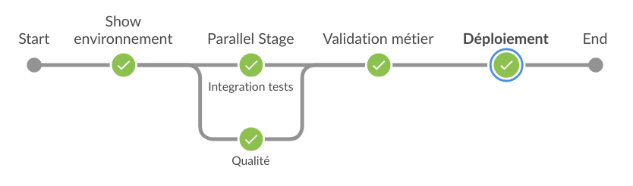

6.2 Script
Compléter la pipeline précédente, lors de la validation ajouter un paramètre du style : « Vers quel data center voulez vous déployer ? »
En fonction de la réponse, déployer différemment

